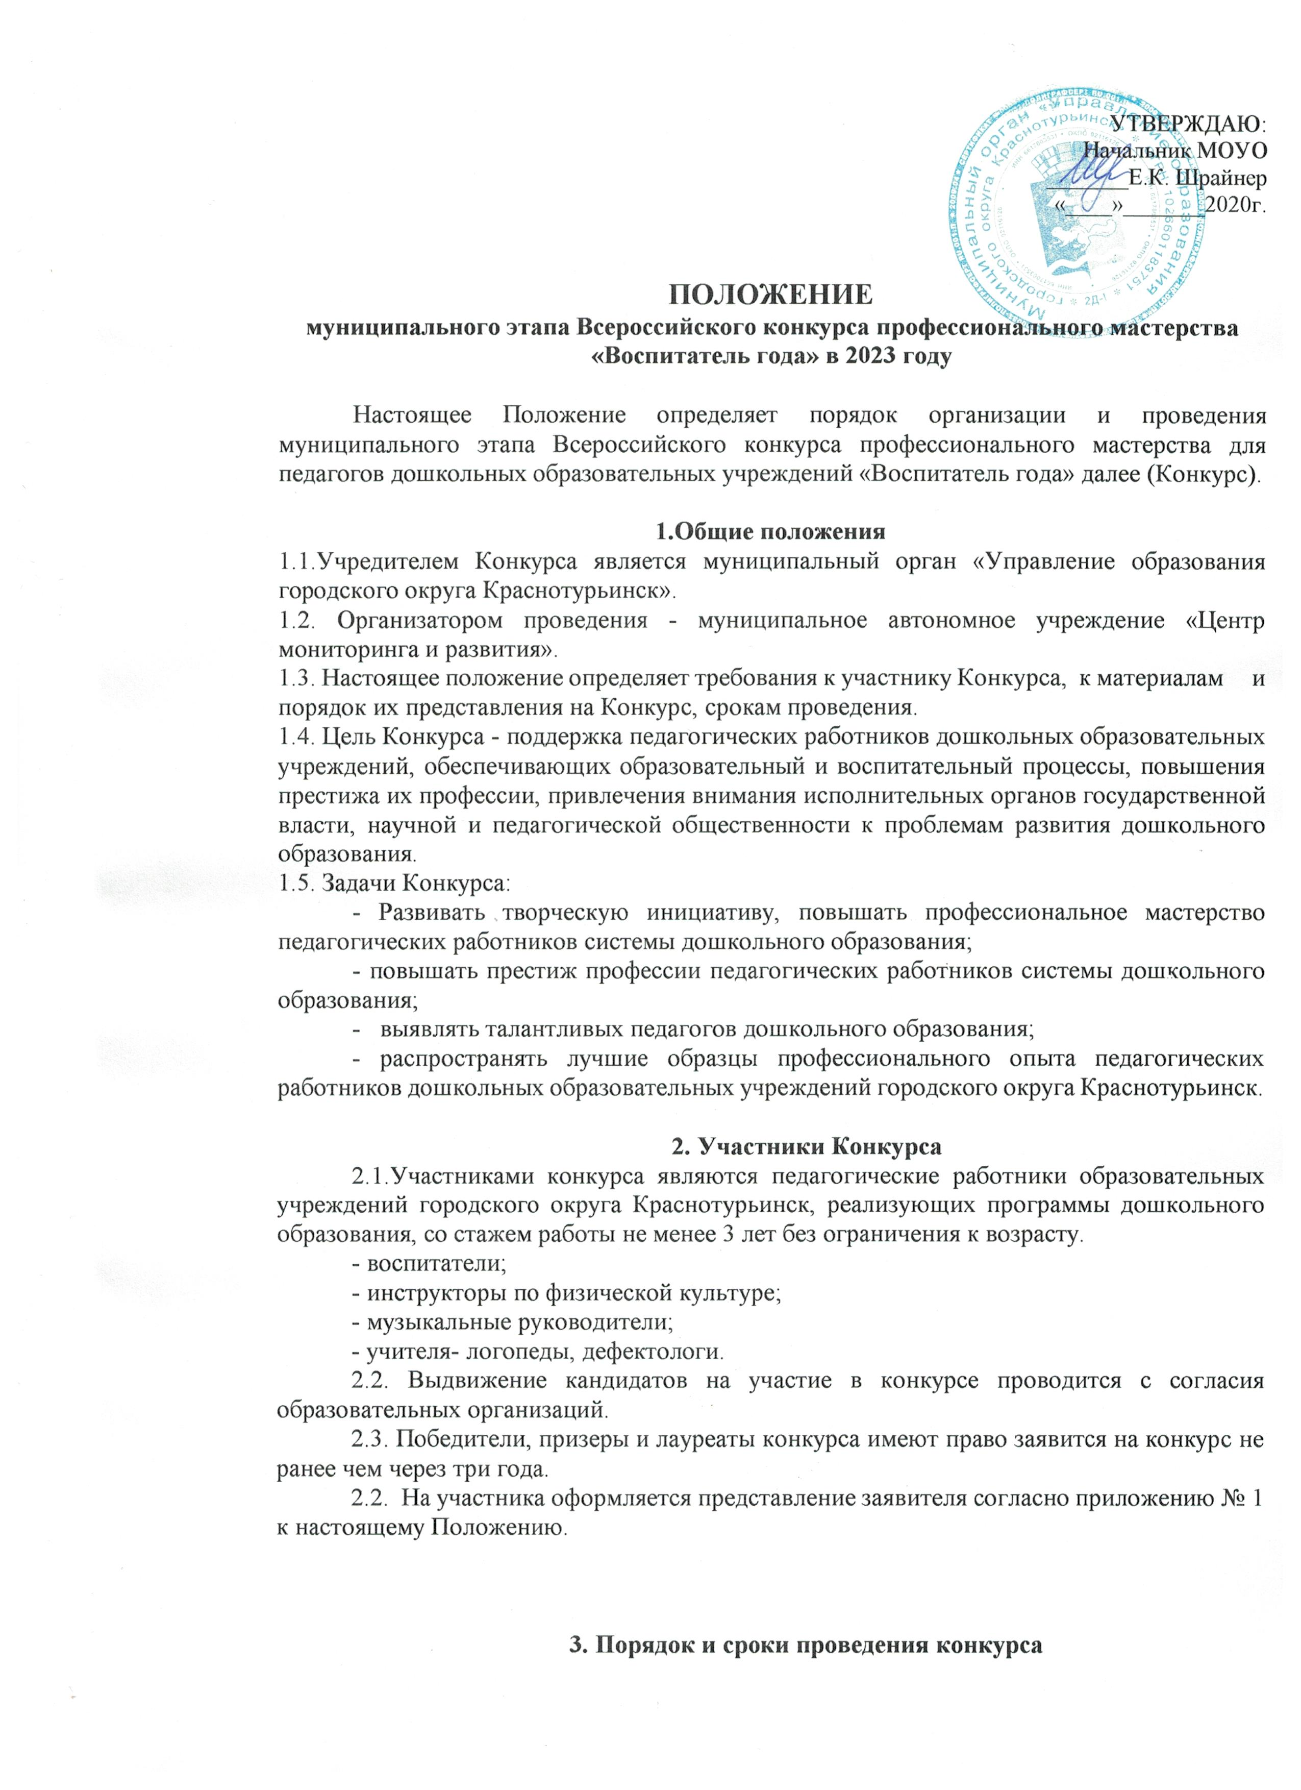3.1 Конкурс проходит в три тура:
В первом (заочном) и втором (очном) турах Конкурса принимают участие все заявленные участники;
В третьем (очном) туре участвуют не более 5 человек, набравших наибольшее количество баллов в общем рейтинге по результатам первого и второго тура.
3.2. Первый (заочный) тур Конкурс проводится в соответствии с планом проведения Конкурса.

4. Организационный комитет и жюри Конкурса
4.1. Подготовку и проведение осуществляет МАУ «Центр РиМ», жюри конкурса утверждается приказом начальника управления образования.
4.2. В состав жюри всходят педагоги, имеющие педагогический опыт в дошкольном образовании более 10 лет и категорию не ниже первой.
4.3. К полномочиям жюри:
- регистрация участников конкурса;
- оценка представленных участниками конкурса документов;
- оценка выполнения участниками конкурса конкурсных заданий;
-определение суммарных баллов представленных участниками конкурса документов и выполнения ими конкурсных заданий;
- формирование рейтинга участников конкурса по результатам проведения каждого этапа конкурса.
4.4. Документы участников конкурса принимаются до 10 января 2023 года (включительно), кабинет № 9 Муниципальное автономное учреждение «Центр Развития и мониторинга» образовательных учреждений городского округа Краснотурьинск.
4.5. Документы принимаются на бумажных и электронных носителях в одном экземпляре, сформированные в одну папку. Представленные на конкурс документы возврату не подлежат.
Документы, поступившие позже срока, установленного настоящим Положением, не принимаются к рассмотрению.
4.6. Основанием для регистрации участника конкурса является предоставление следующих документов:
1) представления по форме согласно приложению №1 к настоящему Положению;
2) анкеты участника муниципального этапа конкурса по форме согласно приложению № 2 к настоящему Положению;
3) копии диплома о профессиональном (высшем или среднем) образовании, заверенная руководителем образовательного учреждения;
4) копии трудовой книжки, заверенная руководителем образовательного учреждения;
5) аналитической записки участника конкурса о результатах его педагогической деятельности за последние 3 года (объём не более 20 000 компьютерных знаков – до 10 страниц формата А4) (представляется за подписью руководителя образовательного учреждения, с печатью);
7) проекта (сценария) педагогического мероприятия с детьми, в котором описаны цель, основные задачи, примерный ход мероприятия, планируемый результат (объём не более 6000 компьютерных знаков – до 3 страниц формата А4), регламент занятия - до 20 минут;
8) «Визитной карточки «Я – педагог» - презентационных материалов участника (видеоролик), подготовленных с учётом рекомендаций, представленных в приложении № 3 к настоящему Положению.

4.7. Первый (заочный) этап конкурса проводится с 16 января по 25 января 2023 года и включает конкурсные задания: аналитическая записка участника конкурса, «Интернет-портфолио», «Визитная карточка «Я – педагог», педагогическое мероприятие с детьми (проект-сценарий).
Конкурсное задание «Аналитическая записка» участника конкурса – критерии и показатели оценки:
1) динамика достижений участника конкурса в образовательной деятельности с детьми за последние 3 года (от 0 до 3 баллов);
2) результаты (эффективность) использования инновационных технологий в образовательной деятельности участником конкурса (от 0 до 3 баллов);
3) обоснованность, аргументированность результатов деятельности (от 0 до 3 баллов);
4) культура, логичность и связность изложения, грамотность (от 0 до 3 баллов);
5) соотнесенность с принципами дошкольного образования федерального государственного стандарта дошкольного образования (от 0 до 3 баллов).
Максимальное количество баллов по итогам оценки аналитической записки – 15 баллов.
Конкурсное задание «Интернет-портфолио» – демонстрация конкурсантом различных аспектов профессиональной деятельности с использованием информационно-коммуникационных технологий.
Формат конкурсного испытания: интернет-ресурс участника конкурса (страница на интернет-сайте образовательной организации, в которой работает участник, или ссылка на личный сайт, размещенная на странице образовательной организации), на котором представлены методические разработки, материалы, отражающие опыт и специфику профессиональной деятельности конкурсанта, фото- и видеоматериалы.
Адрес интернет-ресурса размещается в анкете участника конкурса и должен быть активным при открытии посредством входа через любой распространенный браузер.
Оценивание производится по 2 критериям, которые не равнозначны и имеют разное выражение в баллах. Каждый показатель оценивается по шкале от 0 до 3 баллов, где 0 баллов – «показатель не проявлен», 3 балла– «показатель проявлен в полной мере».
Критерии и показатели оценки конкурсного испытания «Интернет-портфолио»:
1) содержательность и практическая значимость материалов:
- представлены авторские материалы по различным направлениям деятельности;
- содержание материалов ориентировано на различные целевые аудитории пользователей;
- содержание материалов отражает основные направления развития детей в соответствии с требованиями федерального государственного образовательного стандарта дошкольного образования (далее – ФГОС ДО);
- материалы имеют практико-ориентированный, интерактивный характер;
- материалы представляют интерес для профессионального сообщества;
- материалы отражают современные методические подходы в дошкольном образовании;
- материалы отражают традиционные ценности российского общества;
- представлены полезные ссылки на ресурсы, посвященные вопросам дошкольного образования;
2) концептуальность и эргономичность:
- обеспечены четкая структура представления материалов и удобство навигации;
- предусмотрена возможность осуществления «обратной связи», доступность использования;
- «обратная связь» осуществляется;
- используются разные формы представления информации (текстовая, числовая, графическая, аудио, видео и другие);
- материалы регулярно обновляются;
- отсутствуют орфографические, пунктуационные и грамматические ошибки.

Максимальное количество баллов по итогам оценки «Интернет-портфолио» – 42 баллов.
Конкурсное задание «Визитная карточка «Я – педагог» – демонстрация конкурсантом профессиональных достижений с использованием информационно-коммуникационных технологий в формате видеоролика продолжительностью до 3 минут.
Видеоролик должен содержать информацию о достижениях конкурсанта в профессиональной и общественной деятельности, отражать его профессиональную культуру, демонстрировать современные способы педагогической деятельности. Критерии и показатели оценки «Визитная карточка «Я – педагог» (2 балла – «показатель проявлен», 0 баллов – «показатель не проявлен»):
1) информативность и содержательность:
- демонстрируются профессиональные достижения педагога в работе с воспитанниками;
- демонстрируются достижения педагога в работе с родителями (законными представителями) воспитанников;
- демонстрируются достижения педагога в профессиональном взаимодействии с коллегами;
- демонстрируются интересы и увлечения педагога, связанные в профессиональной деятельностью;
- демонстрируются аспекты профессиональной культуры педагога;
- демонстрируются разнообразие форм, методов и средств педагогической деятельности;
- демонстрируется индивидуальный стиль профессиональной деятельности и оригинальность;
2) представление информации:
- соблюдается соответствие видеоряда содержанию деятельности, педагогической находке;
- соблюдается целостность и логичность композиции видеоролика;
- оригинальность;
- полнота и корректность подачи информации;
- соблюдается временной регламент конкурсного испытания.
Максимальное количество баллов по итогам оценки «Визитная карточка «Я – педагог» - 24 балла.
Оценка выполнения конкурсного задания «Педагогическое мероприятие с детьми» (конструкт) осуществляется членами жюри конкурса по следующим критериям (каждый показатель оценивается по шкале от 0 до 5 баллов, где 0 баллов – «показатель не проявлен», 5 баллов – «показатель проявлен в полной мере»):
1. Описаны условия для проведения мероприятия (цель, основные задачи, планируемые результаты, наличие этапов, последовательность действий педагога (методы и приемы), деятельности детей (примерный ход мероприятия, материалы и оборудование, возраст детей).
2. Актуальность представленной темы мероприятия.
3. Оригинальность (авторская новизна) организации и выбора содержания деятельности.
4. Соответствие содержания, методов и приемов возрасту детей.
5. Методологическая обоснованность.
6. Логичность и связность изложения, грамотность.
Максимальная оценка за конкурсное испытание «Педагогическое мероприятие с детьми» – 30 баллов.
Общая культура предоставления конкурсных материалов первого (заочного) этапа конкурса оценивается количеством баллов от 1 до 5.
Документы и материалы каждого участника конкурса оцениваются тремя членами экспертной группы организационного комитета конкурса независимо друг от друга. По результатам оценки представленных участниками конкурса документов и материалов организационным комитетом конкурса определяется сумма баллов каждого участника и составляется рейтинг участников конкурса.
4.8. Во втором (очном) этапе конкурса принимают участие все участники конкурса.
Второй (очный) этап конкурса проводится по 10 февраля 2023 года и включает 2 (два) конкурсных испытания: «Педагогическое мероприятие с детьми», «Моя педагогическая находка». Тему «педагогического мероприятия с детьми» участник конкурса определяет самостоятельно.
Конкурсное испытание «Педагогическое мероприятие с детьми» - фрагмент практического опыта участника конкурса. Возраст детей определяется участником конкурса.
Регламент – до 30 минут (20 минут -занятие, 10 минут- ответы на вопросы жюри).
Оценка выполнения конкурсного задания «Педагогическое мероприятие с детьми» осуществляется по следующим критериям:
1) педагогическая мобильность (способность конструирования процесса воспитания и обучения в условиях конкретной образовательной ситуации и организации совместной деятельности с другими субъектами образовательного процесса (педагоги и воспитанники) (от 0 до 10 баллов);
2) методическая компетентность (соответствие содержания возрастным особенностям воспитанников, традиционным ценностям российского общества, соответствие формы, методов и приемов стимулирования, поощрения, поддержки инициативы и самостоятельности возрастным и индивидуальным особенностям воспитанников, а также реализация и целесообразность применения средств наглядности, в том числе информационно-коммуникационных технологий) (от 0 до 10 баллов);
3) умение организовать и удерживать интерес детей в течение образовательной деятельности, поддержать детскую инициативу и самостоятельность, в том числе оказать помощь любому ребенку вне зависимости от его возможностей, особенностей поведения, состояния его физического и психического здоровья, создать условия для рефлексии воспитанника по итогам занятия (от 0 до 10 баллов);
4) организация конструктивного взаимодействия детей в разных видах деятельности, создание условий для свободного выбора детьми деятельности, уровня сложности выполнения заданий, участников совместной деятельности, материалов (от 0 до 10 баллов);
5) умение использовать методы и средства анализа педагогического мероприятия, позволяющие оценить степень достижения поставленной цели, образовательных задач (воспитательных, обучающих, развивающих), планируемых результатов (от 0 до 10 баллов);
6) обеспечение связи с конкурсным испытанием «Моя педагогическая находка» (от 0 до 10 баллов).
Максимальное количество баллов – 60.
Конкурсное испытание «Моя педагогическая находка» – демонстрация конкурсантом профессионального мастерства в различных аспектах педагогической деятельности. Формат конкурсного испытания: выступление конкурсанта, демонстрирующее наиболее значимые в его деятельности методы и (или) приемы обучения, воспитания и развития детей дошкольного возраста, способы и формы взаимодействия с родителями (законными представителями) воспитанников. Выступление конкурсанта может сопровождаться презентацией или видеофрагментами. Регламент конкурсного испытания – до 15 минут (выступление конкурсанта – 10 минут, ответы на вопросы жюри – 5 минут).
Критерии и показатели оценки конкурсного испытания «Моя педагогическая находка»:
1) методическая грамотность (инновационная составляющая демонстрируемых методов, приемов, способов, форм; развивающий потенциал; результативность; знание теоретической основы применяемых методов, приемов, способов, форм; цели, задачи, планируемые результаты; соотнесение потребностей участников образовательного процесса; механизмы и способы оценки результативности своей профессиональной деятельности (от 0 до 16 баллов);
2) информационная и языковая грамотность (целостность и структурированность информации; корректное использование профессиональной терминологии; ответы на вопросы экспертов; отсутствие речевых ошибок (от 0 до 8 баллов);
3) оригинальность и творческий подход (оригинальные решения педагогических задач; профессиональный интерес аудитории; ораторское мастерство и артистизм (от 0 до 6 баллов).
Максимальная оценка за конкурсное испытание «Моя педагогическая находка» - 30 баллов.
По результатам оценки выступления участников конкурса организационным комитетом конкурса определяется сумма баллов каждого участника с учетом первого (заочного) этапа конкурса и составляется рейтинг участников конкурса. Пять участников, набравших наибольшее количество баллов, выходят в финал конкурса.
4.9. Финал конкурса проводится с 13 февраля 2023 года и включает два конкурсных мероприятия «Мастер-класс» и «Круглый стол».
Тему «мастер-класса» участник конкурса определяет самостоятельно.
Конкурсное испытание «Мастер-класс» с аудиторией взрослых – демонстрация отражающего современные тенденции дошкольного образования конкретного методического приема, метода, технологии воспитания, обучения, развития и оздоровления. Формат: публичное выступление перед коллегами и членами жюри, демонстрирующие конкретный методический прием, метод, технологию воспитания, обучения, развития и оздоровления, отражающие современные тенденции развития дошкольного образования.
Тему, форму проведения «мастер-класса» (тренинговое занятие, деловая имитационная игра, моделирование, мастерская, творческая лаборатория, воркшоп и др.), наличие фокус-группы и ее количественный состав конкурсанты определяют самостоятельно. Регламент: до 20 минут (15 минут – выступление участника, 5 минут – ответы на вопросы членов жюри).
Критерии и показатели оценки конкурсного испытания «Мастер-класс»:
1) установление связи демонстрируемого опыта с требованиями ФГОС дошкольного образования, в том числе с учетом одной из пяти образовательных областей (социально-коммуникативное, познавательное, речевое, художественно-эстетическое, физическое развитие), обозначение особенности реализации представляемого опыта (от 0 до 10 баллов);
2) эффективность и результативность (обоснованность педагогической эффективности демонстрируемого опыта, продемонстрированная результативность использованной технологии, методов, приемов, умения анализировать результаты своей деятельности; наличие четкого алгоритма выступления, наличие четких приемов актуализации, проблематизации, поиска и открытия, рефлексии, возможность применения другими педагогическими работниками) (от 0 до 10 баллов)
3) актуальность и методическая обоснованность (значимость продемонстрированного опыта для достижения целей дошкольного образования; обозначение роли и места демонстрируемой технологии, методов, приемов в собственной профессиональной деятельности; актуальность и научность содержания, способность к методическому и научному обобщению) (от 0 до 10 баллов);
4) образовательный потенциал (акцентированность внимания на ценностных, развивающих и воспитательных эффектах представляемого опыта; продемонстрированная комплексность применения технологий, методов, приемов решения поставленной проблемы, задачи; наличие конкретных рекомендаций по использованию демонстрируемой технологии, методов, приемов) (от 0 до 10 баллов)
5) общая культура и коммуникативные качества (конструктивное взаимодействие с участниками «мастер-класса»; продемонстрированный широкий набор методов, приемов активизации профессиональной аудитории; точное и корректное использование профессиональной терминологии, конкретность, отсутствие речевых ошибок, точность и ясность ответов на вопросы жюри; использование различных методов структурирования и представления информации, оптимальность использования ИКТ и средств наглядности) (от 0 до 10 баллов)
Максимальная оценка за конкурсное испытание «Мастер-класс» – 50 баллов.
Конкурсное испытание «Круглый стол» (регламент до 45 минут). Формат: беседа на актуальную тему, демонстрирующую авторскую позицию каждого участника конкурса. Тема для обсуждения определяется организационным комитетом конкурса не менее чем за 3 дня до проведения «Круглого стола» и высылается участникам. В ходе беседы предполагается выступление каждого участника продолжительностью 3-4 минуты.
Оценивание проводится жюри по трем критериям, каждый показатель оценивается по шкале от 0 до 2 баллов, где 0 баллов – «показатель не проявлен», 1 балл – «показатель проявлен частично», 2 балла – «показатель проявлен в полной мере»).
Критерии и показатели оценки конкурсного испытания «Круглый стол»:
1) знание понимание современных тенденций развития системы дошкольного образования (продемонстрированы знания направлений развития, понимание нормативно-правовых актов дошкольного образования; понимания роли педагога в развитии российского дошкольного образования, готовности к совершенствованию профессиональных качеств) (от 0 до 10 баллов);
2) умение вести профессиональный диалог (удерживать тему, обсуждаемую проблему в фокусе внимания, продолжать и развивать высказанную мысль) (от 0 до 10 баллов);
3) наличие собственной позиции и умение ее предъявлять (продемонстрированное понимание обсуждаемых профессиональных вопросов, предложения реалистичных и конструктивных путей решения обсуждаемых профессиональных вопросов) (от 0 до 10 баллов);
4) содержательность, аргументированность и логичность высказываний в ходе обсуждения, умение обосновать заявленную позицию, оперировать достоверной информацией по обсуждаемым вопросам, четкий отбор информации по обсуждаемым вопросам (от 0 до 10 баллов);
5) убедительность, грамматическая правильность речи, использование выразительных языковых средств (от 0 до 10 баллов);
6) коммуникативная культура (установка на специфическое, специализированное общение, ориентация на процесс непосредственной коммуникации (от 0 до 10 баллов);
7) соблюдение норм профессиональной этики (умение корректно возражать другому участнику при несовпадении позиций) (от 0 до 10 баллов).
Максимальная оценка выступления в рамках «Круглого стола» – 70 баллов.
По результатам оценки выполнения заданий финала конкурса («Мастер-класс», «Круглый стол») жюри конкурса формирует рейтинг участников и итоговый протокол оценки выполнения заданий третьего (очного) этапа конкурса.

5. Подведение итогов конкурса и поощрение участников конкурса
5.1. По итогам проведения конкурса определяется лауреаты и призёры конкурса.
Лауреатами является участник конкурса, набравший максимальное количество баллов по итогам двух этапов конкурса.
Призёрами являются участники конкурса, занявшие второе и третье места в рейтинге конкурса.
5.2. Жюри имеет право не присуждать призовые места при получении участниками конкурса низких баллов по итогам третьего этапа конкурса.
5.3.Участники конкурса награждаются Почетной грамотой «Управление образования городского округа Краснотурьинск».

Приложение 1
ПРЕДСТАВЛЕНИЕ

_____________________________________________________________________________
наименование заявителя
выдвигает_____________________________________________________________________
фамилия, имя, отчество кандидата на участие в региональном этапе

на участие в муниципальном этапе Всероссийского профессионального конкурса «Воспитатель года России» в Свердловской области в 2019 году.

Краткое обоснование результатов кандидата на участие в конкурсе
_________________________________________________________________________________________________________________________________________________________________________________________________________________________________________________________________________________________________________________________________________________________________________________________________

Руководитель заявителя _______________________________________________
(наименование организации) ___________________________________________
__________________________/ расшифровка подписи/ подпись ФИО полностью

Дата

Приложение 2
Общие сведения
Место работы (наименование образовательного учреждения в соответствии с уставом)
Занимаемая должность
Общий трудовой и педагогический стаж (на момент заполнения анкеты)
Стаж в занимаемой должности
Аттестация
Почетные звания и награды
Контактный телефон
Адрес личного Интернет - ресурса:
С какого времени работает в данном образовательном учреждении:
Дата повышения квалификации за последние 5 лет, по каким направлениям работы:
Образование (ОУ, год выпуска, квалификация)
Дополнительное профессиональное образование (ОУ, год выпуска, программа повышения квалификации) за последние 3 года.
Брошюры публикации статьи за пщследние 5 лет
Тема самообразования
Профессиональное кредо

________________ ____________________ / расшифровка подписи/
дата подпись ФИО полностью

В соответствии со статьей 9 Федерального закона от 27.07.2006 г. № 152-ФЗ «О персональных данных» даю согласие на обработку моих персональных данных.

________________ ____________________ / расшифровка подписи/
дата подпись ФИО полностью
Приложение 3

